Izpeljava:
- za lepljenje zlepkov s pomočjo 1. odvoda izračunamo mesto 1. kontrolne točke krivulje, ki jo zlepku priključujemo
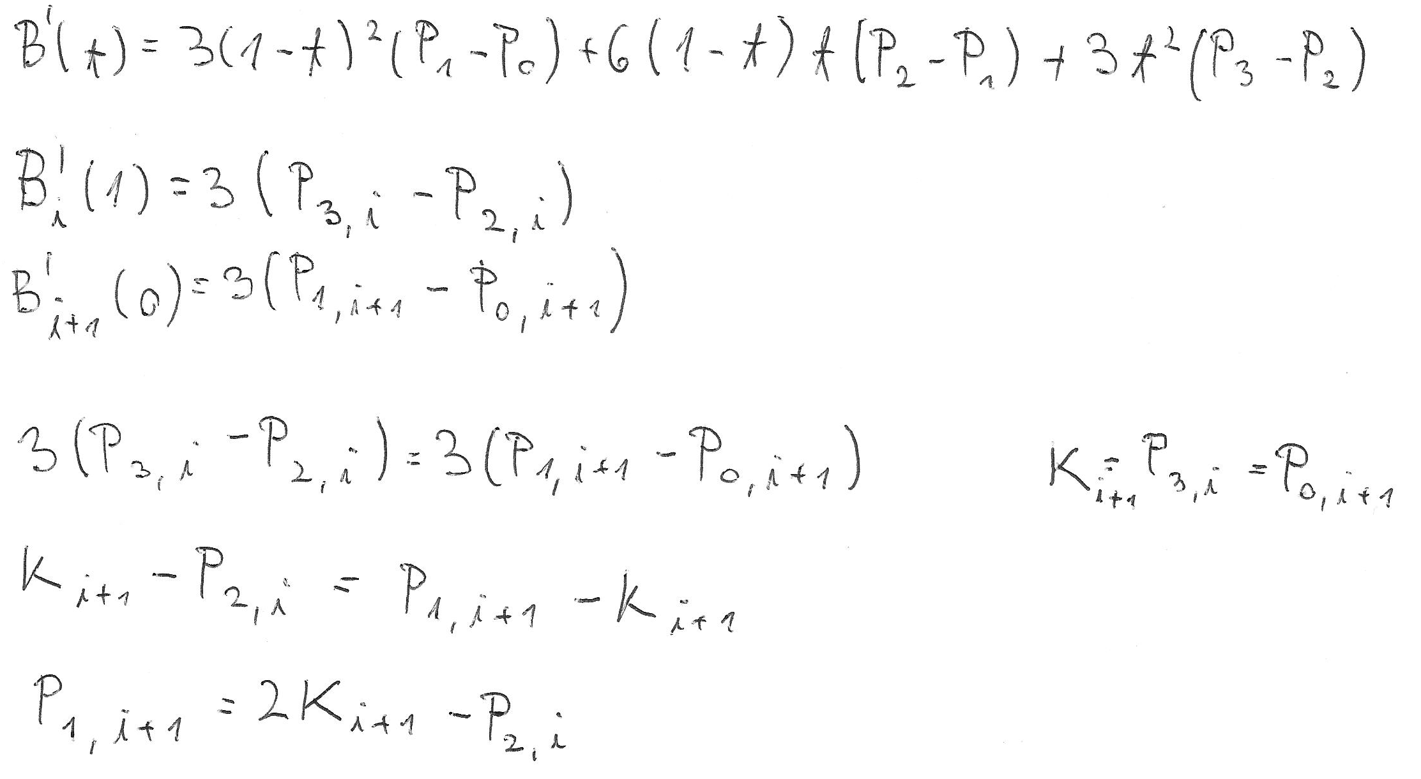
- ko izpeljemo 1. kontrolno točko naslednje krivulje, opazimo, da je to le preslikava 2. kontrolne točke iz trenutne krivulje čez točko K (zadnjo točko trenutne in prvo naslednje krivulje) (vsaj pomoje)
- za določanje 2. kontrolne točke, ki je v našem programu še prosta, se uporablja izpeljava iz 2. odvoda (P2,n-1 = ½ Kn + P1,n-1)
--- tega ne znam izpelat ampak je v virih ---
- iz zgornjih postopkov dobimo zvezno odvedljiv zlepek

Delitev dela: (možno da sm kj zgrešu, kr dopište)
- Jure Jesenšek:
  - uporabniški vmesnik
- Egidij Egej Vencelj:
  - De Casteljauvov algoritem
  - računanje dolžine
  - iskanje samopresečišč
- Juš Debelak:
  - risanje podatkov
  - dodajanje in spreminjanje krivulj
  - izpeljava zveznosti zlepkov
  - delo na poročilu
- Tilen Fišer:

Viri:
- http://en.wikipedia.org/wiki/B%C3%A9zier_curve
- http://en.wikipedia.org/wiki/De_Casteljau%27s_algorithm
- https://www.particleincell.com/2012/bezier-splines/

